생명과학데이터분석 과제 #1

2014150137 통계학과

박정진

연습문제 2.1

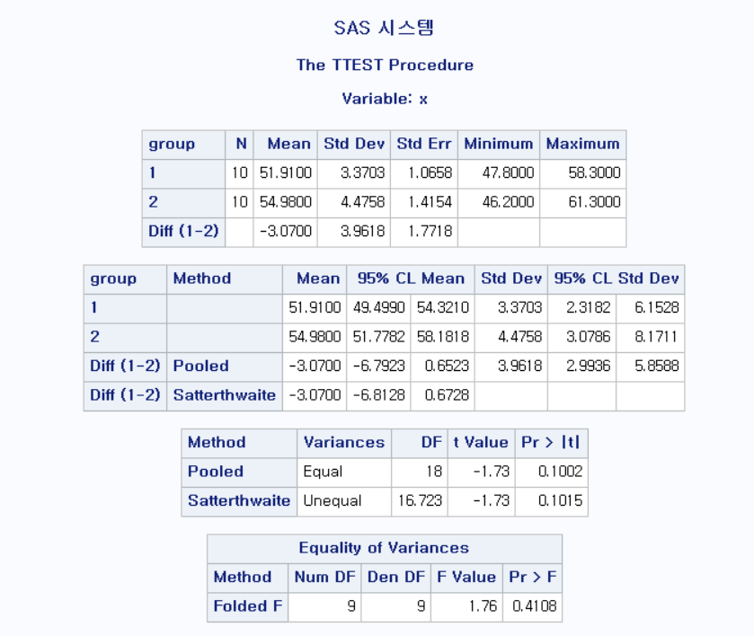

서로 다른 비료로 자란 식물의 키에 대한 자료에서,

현재 사용하는 비료로 자란 식물의 평균과 분산, 표본분산을 각각 $μ_{1}, σ_{1}, s_{1}$ 이라고 하며

새로운 비료로 자란 식물의 평균과 분산, 표본분산을 각각 $μ_{2}, σ_{2}, s_{2}$ 라고 한다.

모분산 비교를 위하여 관심 있는 것은 두 모분산의 비, ${σ_{1}^{2}}/{σ_{2}^{2}}$ 이며,

이용하려는 검정 통계량은 $F={s_{1}^{2}}/{s_{2}^{2}}$ 이다.

검정하려는 가설은 $H_{0 }:{σ_{1}^{2}}/{σ_{2}^{2}}=1$ vs. $H_{1 }:{σ_{1}^{2}}/{σ_{2}^{2}}≠1$ 이며,

F > $F_{α/2}(n_{1}-1,n_{2}-1)$ 또는 F < $F_{1-α/2}(n_{1}-1,n_{2}-1)$ 이면 귀무가설을 기각한다.

이때, 검정통계량 F = $\frac{{4.4758}^{2}}{{3.3703}^{2}}$ =1.76 이며 P값은 0.4108이다.

이는 유의수준 $α=0.05$ 로 했을 때, 귀무가설을 기각할만한 충분한 증거가 없으므로, 두 집단의 분산은 유의하게 다르지 않다고 볼 수 있다.

연습문제 2.7

(1)

식이요법과 운동방법에 따른 이원분산분석 모형은

$$y_{ij}=μ+ α_{i}+β_{j}+ε_{ij}(i=1,…,4 , j=1,…,5)$$

이며, $각각, μ=전체평균, α_{i}는 식이요법의 i번째 주효과, β_{j}는 운동방법의 j번째 주효과 이며, 각 셀당 반복이 없으므로 교호 효과는 없다고 생각한다. ε_{ij}는 N(0,σ^{2})$ 이고 각각 독립인 오차항이다.

이때, $\sum_{i}{α_{i}}=0, \sum_{j}{β_{j}}=0$ 으로 제약한다.

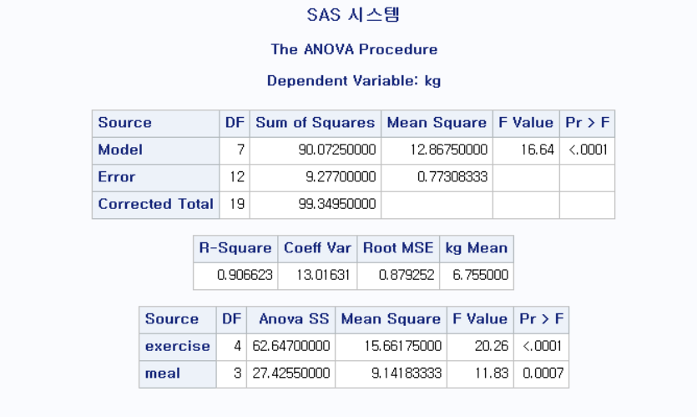

여기서, 식이요법에 따라 체중 감량에 차이가 있는가?를 검정하기 위한 가설은

$H_{0 }:α_{1}=α_{2}=α_{3}=α_{4}=0$ vs. $H_{1 }:α_{i}들이 모두 0은 아니다.$ 이며,

3번째 표의 meal을 보면, F value와 P value가 각각 11.83, 0.0007로, 유의수준 $α=0.05$ 으로 했을 때, 귀무가설을 기각할만한 충분한 증거를 가지고 있으므로, 귀무가설을 유의하게 기각할 수 있다. 다시 말해, 식이요법에 따라 체중 감량에 차이가 있고 말할 수 있다.

(2)

운동방법에 따라 체중 감량에 차이가 있는가?를 검정하기 위한 가설은

$H_{0 }:β_{1}=β_{2}=β_{3}=β_{4}=β_{5}=0$ vs. $H_{1 }:β_{j}들이 모두 0은 아니다.$ 이며,

3번째 표의 exercise를 보면, F value와 P value가 각각 20.26, 0.0001로, 유의수준 $α=0.05$ 으로 했을 때, 귀무가설을 기각할만한 충분한 증거를 가지고 있으므로, 귀무가설을 유의하게 기각할 수 있다. 다시 말해, 운동방법에 따라 체중 감량에 차이가 있고 말할 수 있다.

(3)

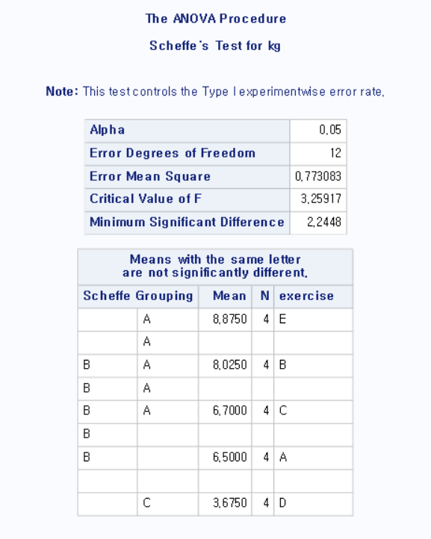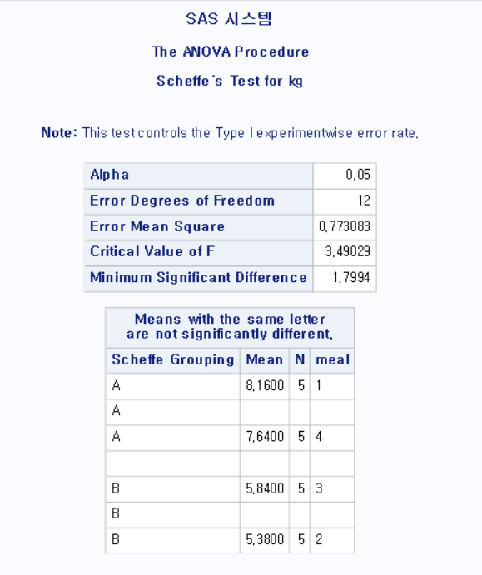

우선, 운동방법에 SCHEFFE의 방법을 실시한 결과 총 3개의 그룹으로 묶이게 되었으며, (운동방법E, 운동방법B) (운동방법 E, 운동방법C), (운동방법B, 운동방법C)사이에 유의미한 차이가 드러나지 않았다. 그리고 (운동방법B, 운동방법A), (운동방법C, 운동방법A)사이에서도 유의한 차이를 보이지 않았다. 하지만 그 외의 운동방법 간에는 유의한 차이를 보이고 있다.

식이요법에 SCHEFFE의 방법을 실시한 결과 총 2개의 그룹으로 묶이게 되었으며, (식이요법1, 식이요법4) (식이요법3, 식이요법2)끼리는 유의한 차이를 보이지 않았다. 하지만 그 외의 방법 간에는 유의한 차이를 보이고 있다.

연습문제 3.1

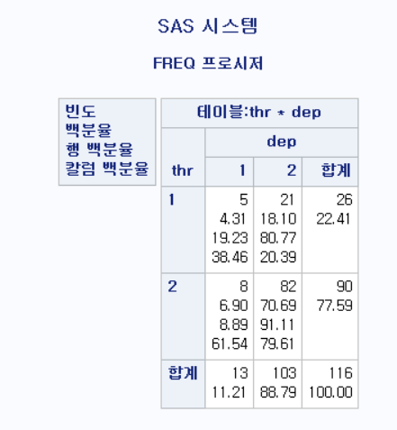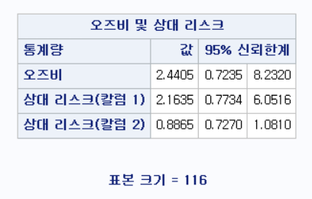

1. RR = $\frac{5/{26}}{8/{90}}$ =2.1635

OR = $\frac{5/8}{{21}/{82}}$ =2.4405

1. RR의 95% Confidence Interval = ( RR * exp{${-z}_{0.025}\sqrt{v_{1}}$}, RR * exp{$z_{0.025}\sqrt{v_{1}}$})

= (0.7734, 6.0516)

OR의 95% Confidence Interval = (OR * exp{${-z}_{0.025}\sqrt{v_{2}}$}, OR * exp{$z_{0.025}\sqrt{v_{2}}$})

= (0.7235, 8.2320)

1. RR이 2.1635이기 때문에, 위험 요인이 있을 경우, 산후 우울증에 걸릴 위험은 위험 요인이 없을 경우 산후 우울증에 걸릴 위험의 2.1635배 라고 할 수 있다.

다만, 95%신뢰구간에 1이 포함되어있기 때문에 위험요인이 있는 그룹과 위험요인이 없는 그룹 간에 유의미한 차이가 있다고 보기는 어렵다.

OR이 2.4405이기 때문에, 산후 우울증에 걸린 집단 중에 위험요인이 있는 경우가 산후 우울증에 걸리지 않은 집단 중에 위험요인이 있는 경우보다 2.4405배라고 할 수 있다.

다만, 95%신뢰구간에 1이 포함되어있기 때문에 산후 우울증에 걸린 집단과 산후 우울증에 걸리지 않은 집단 간에 유의미한 차이가 있다고 말하기는 힘들다.

연습문제 3.4

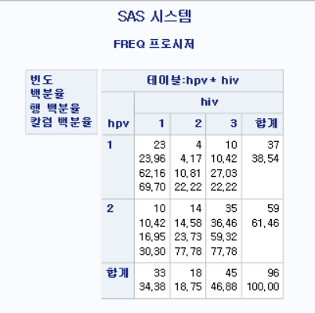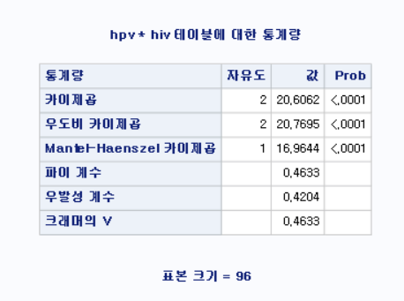

$$H_{0 }:HPV 감염 여부와 HIV 감염 여부는 관계가 없다.$$

$$H_{1 }:HPV 감염 여부와 HIV 감염 여부는 관계가 있다.$$

셀의 기대 도수가 5 미만인 셀이 전체 셀의 20%를 초과하지 않기 때문에, 카이-스퀘어 검정을 사용할 수 있다.

이때, 검정 통계량 $χ_{\left(2-1\right)*(3-1)}^{2}$ = 20.6062이고, P-value는 0.0001보다 작기 때문에 유의수준 $α=0.05$ 에서, HPV와 HIV의 감염 여부는 유의미한 관계성을 가진다고 볼 수 있다.

연습문제 3.5

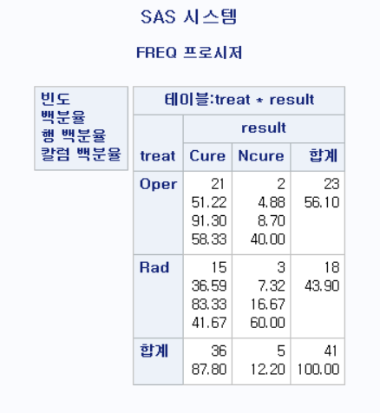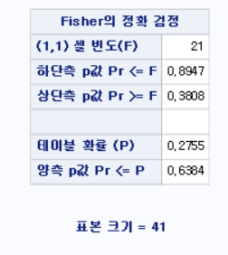

$$H_{0 }: 후두암의 치료 결과와 치료 방법에는 연관성이 없다.$$

$$H_{1 }: 후두암의 치료 결과와 치료 방법에는 어떠한 연관성이 있다.$$

기대도수가 5 미만인 셀이 전체의 20%를 초과하므로, Fisher 정확성 검정을 이용한다.

관측 된 값과 그것보다 극단적인 값이 나올 양측 검정의 p-value가 0.6384로, 유의수준 $α=0.05$ 보다 크므로 귀무가설을 기각할 수 없고, 따라서 치료 결과와 방법 사이에는 연관성이 존재한다고 보기 어렵다고 할 수 있다.

연습문제 3.7

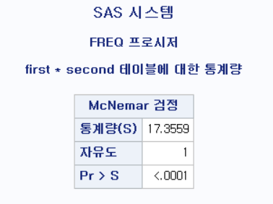

$$H_{0 }:첫 번째 투표와 두 번째 투표의 찬성 확률은 동일하다$$

$$H_{1 }:첫 번째 투표와 두 번째 투표의 찬성 확률은 동일하다고 볼 수 없다.$$

동일 표본에 대하여 시간이 흐른 후 다시 조사를 한 것이기 때문에 맥니마 검정을 사용하였다.

여기서 나온 $χ^{2}$ 통계량이 17.3559, P-value가 0.0001보다 작기 때문에, 유의수준 $α=0.05$ 에서 귀무가설을 기각할 수 있으며, 첫 번째 투표와 두 번째 투표의 찬성확률은 동일하다고 볼 수 없다.

연습문제 3.8

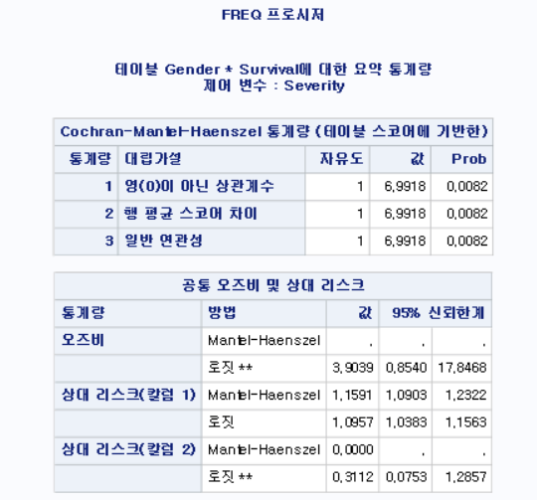

$$H_{0 }:남성 기증자의 수혈을 받은 경우와 여성 기증자의 수혈을 받은 경우 사망률은 같다.$$

$$H_{1 }:남성 기증자의 수혈을 받은 경우와 여성 기증자의 수혈을 받은 경우 사망률은 다르다.$$

질병의 심각도에 따라 층을 나누어 코크란-맨텔-헨젤방법을 이용하여 검정을 한 결과,

$Q_{CMH}$ = 6.9918이며, p-value는 0.0082이다. 따라서 유의수준 $α=0.05$ 에서 귀무가설을 기각할 수 있으며 남성 기증자의 수혈을 받은 경우와 여성 기증자의 수혈을 받은 경우의 사망률은 유의하게 다르다고 볼 수 있다.

연습문제 3.9

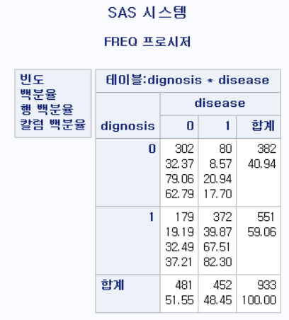

1. 민감도(Sensitivity) = $\frac{TP}{TP+FN}$ = $\frac{302}{302+179}$ =0.62786

특이도(Specificity) = $\frac{TN}{FP+TN}$ = $\frac{372}{80+372}$ =0.82301

1. 양성예측도 = P(D+ | T+) = $\frac{ P(T+|D+)P(D+)}{P(T+|D+) P\left(D+\right)+P(T+|D-)P\left(D-\right)}$ = $\frac{\left(0.62786\right)*(0.1)}{\left(0.62786\right)*\left(0.1\right)+\left(1-0.82301\right)*(1-0.1)}$ = 0.28272

음성예측도 = P(D- | T-) = $\frac{ P(T-|D-)P(D-)}{P(T-|D-) P\left(D-\right)+P(T-|D+)P\left(D+\right)}$ = $\frac{\left(0.82301\right)*(1-0.1)}{\left(0.82301\right)*\left(1-0.1\right)+\left(1-0.62786\right)*(0.1)}$ = 0.95216

<SAS 코드>

/*2.1번*/

**DATA** B;

INPUT group x @@;

CARDS;

1 48.2 2 52.3

1 54.6 2 57.4

1 58.3 2 55.6

1 47.8 2 53.2

1 51.4 2 61.3

1 52.0 2 58.0

1 55.2 2 59.8

1 49.1 2 54.8

1 49.9 2 51.2

1 52.6 2 46.2

;

**PROC** **TTEST** DATA=B;

CLASS group;

VAR x;

**RUN**;

/*2.7번*/

**DATA** diet;

DO exercise = 'A', 'B', 'C', 'D', 'E';

DO meal = '1', '2', '3', '4';

INPUT kg @@;

OUTPUT;

END;

END;

CARDS;

7.0 5.3 4.9 8.8

9.9 5.7 7.6 8.9

8.5 4.7 5.5 8.1

5.1 3.5 2.8 3.3

10.3 7.7 8.4 9.1

;

**PROC** **ANOVA** DATA=diet;

CLASS exercise meal;

MODEL kg = exercise meal;

MEANS exercise meal/ SCHEFFE;

**RUN**;

/*3-1*/

**DATA** Depress;

INPUT thr $ dep $ obs @@;

CARDS;

1 1 5

1 2 21

2 1 8

2 2 82

;

**RUN**;

**PROC** **FREQ** DATA = Depress;

TABLES thr*dep/MEASURES;

WEIGHT obs;

**RUN**;

/*3-4*/

**DATA** HIV;

INPUT hpv $ hiv $ obs @@;

CARDS;

1 1 23

1 2 4

1 3 10

2 1 10

2 2 14

2 3 35

;

**RUN**;

**PROC** **FREQ** DATA=HIV;

WEIGHT obs;

TABLES hpv*hiv/CHISQ;

**RUN**;

/*3-5*/

**DATA** CANCER;

INPUT treat $ result $ obs @@;

CARDS;

Oper Cure 21

Oper Ncure 2

Rad Cure 15

Rad Ncure 3

;

**RUN**;

**PROC** **FREQ** DATA = CANCER;

WEIGHT obs;

TABLES treat*result/EXACT;

**RUN**;

/*3-7*/

**DATA** Approval;

INPUT first $ second $ count;

CARDS;

Agr Agr 794

Agr Dis 150

Dis Agr 86

Dis Dis 570

;

**RUN**;

ODS SELECT McNemarsTest;

**PROC** **FREQ** DATA = Approval;

WEIGHT count;

TABLES first*second/AGREE;

**RUN**;

/*3-8*/

**DATA** ERY;

INPUT Severity $ Gender $ Survival $ count @@;

CARDS;

1 Male Dead 2

1 Male Arrive 21

1 Female Dead 0

1 Female Arrive 10

2 Male Dead 2

2 Male Arrive 40

2 Female Dead 0

2 Female Arrive 18

3 Male Dead 6

3 Male Arrive 33

3 Female Dead 0

3 Female Arrive 10

4 Male Dead 17

4 Male Arrive 16

4 Female Dead 0

4 Female Arrive 4

;

**RUN**;

**PROC** **FREQ** DATA = ERY;

WEIGHT count;

TABLES Severity*Gender*Survival/CMH NOROW NOCOL;

**RUN**;

**PROC** **FREQ** DATA = ERY;

WEIGHT count;

TABLES Gender*Survival/CHISQ;

**RUN**;

/*3-9*/

**DATA** COR;

INPUT dignosis disease count;

CARDS;

0 0 302

0 1 80

1 0 179

1 1 372

**PROC** **FREQ** DATA=COR;

WEIGHT count;

TABLES dignosis*disease;

**RUN**;

/*Data Export for R*/

**proc** **export** data=Depress

outfile='C:\Users\pkmon\Desktop\Depress.csv'

dbms=csv

replace;

**run**;

**proc** **export** data=HIV

outfile='C:\Users\pkmon\Desktop\HIV.csv'

dbms=csv

replace;

**run**;

**proc** **export** data=CANCER

outfile='C:\Users\pkmon\Desktop\CANCER.csv'

dbms=csv

replace;

**run**;

**proc** **export** data=ERY

outfile='C:\Users\pkmon\Desktop\ERY.csv'

dbms=csv

replace;

**run**;

**proc** **export** data=Approval

outfile='C:\Users\pkmon\Desktop\Approval.csv'

dbms=csv

replace;

**run**;

**proc** **export** data=COR

outfile='C:\Users\pkmon\Desktop\COR.csv'

dbms=csv

replace;

**run**;